Texte I : Typhon – Le monstre mythologique
Activité 1 : Lecture à voix haute
Zeus a enfermé les Titans, des géants nés de la Terre, dans le Tartare (une partie des Enfers où vont les criminels). Mais la Terre donne naissance à un autre monstre dangereux…
Lorsque Zeus eut chassé les Titans d'Ouranos, le ciel sans limite, Gaia, s'unissant a Tartaros, par la grâce de l'Aphrodite d'or, engendra Typhon/Typhoëa, le dernier de ses enfants : les vigoureuses mains de ce dieu puissant travaillaient sans relâche et ses pieds étaient infatigables ; sur ses épaules se dressaient cent têtes de serpents, et de chacune sortait une langue de ténèbres ; des yeux qui armaient ces monstrueuses têtes, jaillissait une flamme étincelante ; toutes hideuses à voir, proféraient mille sons inexplicables et quelquefois si aigus que les dieux même pouvaient les entendre. C'était tantôt la mugissante voix d'un taureau sauvage et indompté, tantôt le rugissement d'un lion au cœur farouche, et souvent, ô prodige ! les aboiements d'un chien ou des clameurs perçantes dont retentissaient les hautes montagnes. (…)
Zeus, rassemblant toute sa force ardente, s'arma de sa foudre étincelante, de ses vifs éclairs et de son tonnerre assourdissant, s'élança du haut de l'Olympe sur Typhon, le frappa de toute la puissance de son feu et réduisit en cendre les fantastiques têtes de ce monstre effrayant qui, vaincu par ses coups redoublés, s'effondra sur la terre immense
Hésiode, Théogonie (VIIIème siècle av. J-C.), traduit du grec ancien par Anne Bignan

Hésiode* est un poète grec qui vécut au VIIIème siècle avant J-C. Dans la Théogonie – (du grec théo « le dieu », et gonia « la naissance ») il raconte les débuts du monde selon la mythologie grecque : l’apparition du Ciel, de la Terre, des Titans, des dieux et des premiers monstres.

Activité 2 : Compréhension du texte
1-Où se passe cette histoire : (coche la bonne réponse)
- La Grèce
-La Hongrie
-L’Islande
2- Colorie ce pays sur la carte proposée
3- De quel continent s’agit-il : (coche la bonne réponse)
- L’Amérique
- L’Afrique
- L’Europe

4- Qui est l’auteur de ce mythe ?
…………………………………………………………………………………………………
Pour rappel un mythe est un récit fabuleux, souvent d'origine populaire, qui met en scène des êtres (dieux, demi-dieux, héros, animaux, forces naturelles) symbolisant des énergies, des puissances, des aspects de la condition humaine.
On a déjà vu en classe certains mythes grecs comme celui de Prométhée.

5- Combien de personnages y’a-t-il dans ce texte ? Qui sont-ils ?
………………………………………………………………………………………………………………………………………………………………………………………………………………………………………………………………………………
6- Combien de têtes Typhon possède-t-il ? Combien de sons produit-il ?
……………………………………………………………………………………………………………………………………………………………………………………

7- Qui a vaincu Typhon grâce à quelles armes ?
…………………………………………………………………………………………………………………………………………………………………………………………………….
8- Quel objet que l’on peut voir sur cette image : (coche la bonne réponse)
- Un vase
- Une bouteille
- Une assiette
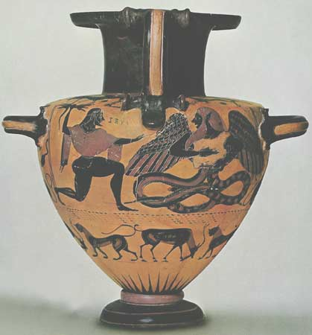
Je retiens : cet objet date de la période antique
Rappel : La période antique est la première période de l’histoire, elle arrive après la préhistoire et avant le moyen âge.
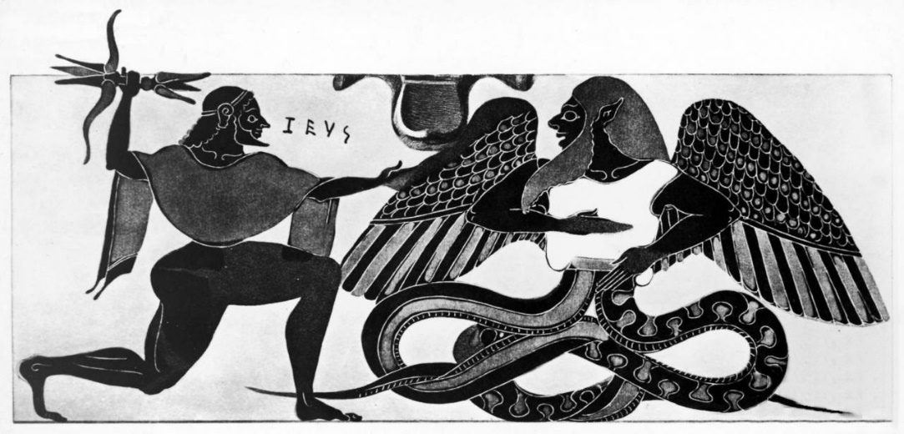

9- Quels personnages sont représentés sur cette image ?
…………………………………………………………………………………………………………………………………………………………………………………….......................

Activité 3 : Maintenant que tu as lu le texte et que tu l’as compris, peux-tu me dire à quel temps sont conjugués les verbes du deuxième : « Zeus…..immense »
Le temps est ……………….
Rappel :
Les terminaisons de ce dernier sont :
 | Les terminaisons | 1er groupe | 2e groupe | 3e groupe
je / j' | -ais | aimais | finissais | mettais
tu | -ais | aimais | finissais | mettais
il / elle / on | -ait | aimait | finissait | mettait
nous | -ions | aimions | finissions | mettions
vous | -iez | aimiez | finissiez | mettiez
ils / elles | -aient | aimaient | finissaient | mettaient

On l’utilise pour exprimer un fait ou une action qui a déjà eu lieu au moment où nous nous exprimons mais qui peut encore se dérouler.
Exemple : Quand tu étais enfant, tu étais timide.
L'imparfait est souvent utilisé pour décrire une scène, un paysage.
Exemple : Le soleil descendait derrière la montagne.
Je m’exerce : Conjugue les verbes entre parenthèses à l’imparfait de l’indicatif

Exercice 1 :.
- Je (suivre) ………..tes conseils et j’(être) ……….toujours satisfait.
- Ils nous (souhaiter)……….. une bonne année par SMS.
- De combien de centimètres (grandir) …………..-tu par an ?
- Vous (vouloir)………..toujours être au courant de l’actualité.

Exercice 2 :
- En 1994, j’(habiter)…….. Toulouse.
- Pendant notre enfance, nous (jouer)……. au Tennis.
- Est-ce que tu (finir) ………toujours à 18 heures ?
- Tous les jours, elle lui (rendre) ……visite.
- Vous (aller)……..souvent au cinéma

Exercice 3 :
- Il (être) ……..vraiment petit.
- En Afrique nous (boire) ……..beaucoup d'eau.
- Pendant leur enfance, ils (aimer) ……..les bonbons.
- Est-ce que tu (faire) ………. du sport régulièrement ?
- Est-ce que vous (savoir) ……...parler français ?

Texte II : La Belle et la Bête
Activité 1 : Lecture à voix haute

Il y avait une fois un marchand, qui était extrêmement riche. Il avait six enfants, trois garçons et trois filles ; et comme ce marchand était un homme d'esprit, il n'épargna rien pour l'éducation de ses enfants, et leur donna toutes sortes de maîtres. Ses filles étaient très belles ; mais la cadette surtout se faisait admirer, et on ne l'appelait, quand elle était petite, que la belle enfant ; en sorte que le nom lui en resta : ce qui donna beaucoup de jalousie à ses soeurs. Cette cadette, qui était plus belle que ses soeurs, était aussi meilleure qu'elles. Les deux aînées avaient beaucoup d'orgueil, parce qu'elles étaient riches ; elles faisaient les dames, et ne voulaient pas recevoir les visites des autres filles de marchands ; il leur fallait des gens de qualité pour leur compagnie. Elles allaient tous les jours au bal, à la comédie, à la promenade, et se moquaient de leur cadette, qui employait la plus grande partie de son temps à lire de bons livres. Comme on savait que ces filles étaient fort riches, plusieurs gros marchands les demandèrent en mariage ; mais les deux aînées répondirent, qu'elles ne se marieraient jamais, à moins qu'elles ne trouvassent un duc, ou tout au moins, un comte. La Belle, (car je vous ai dit que c'était le nom de la plus jeune) la Belle, dis-je, remercia bien honnêtement ceux qui voulaient l'épouser, mais elle leur dit qu'elle était trop jeune, et qu'elle souhaitait de tenir compagnie à son père, pendant quelques années.
Tout d'un coup, le marchand perdit son bien, et il ne lui resta qu'une petite maison de campagne, bien loin de la ville. Il dit en pleurant à ses enfants, qu'il fallait aller demeurer dans cette maison, et qu'en travaillant comme des paysans, ils y pourraient vivre. Ses deux filles aînées répondirent qu'elles ne voulaient pas quitter la ville, et qu'elles avaient plusieurs amants, qui seraient trop heureux de les épouser, quoiqu'elles n'eussent plus de fortune ; les bonnes demoiselles se trompaient : leurs amants ne voulurent plus les regarder, quand elles furent pauvres. Comme personne ne les aimait, à cause de leur fierté, on disait, « elles ne méritent pas qu'on les plaigne ; nous sommes bien aises de voir leur orgueil abaissé ; qu'elles aillent faire les dames, en gardant les moutons ». Mais, en même temps, tout le monde disait, « pour la Belle, nous sommes bien fâchés de son malheur ; c'est une si bonne fille : elle parlait aux pauvres gens avec tant de bonté, elle était si douce, si honnête ». Il y eut même plusieurs gentilshommes qui voulurent l'épouser, quoiqu'elle n'eût pas un sol : mais elle leur dit, qu'elle ne pouvait se résoudre à abandonner son pauvre père dans son malheur, et qu'elle le suivrait à la campagne pour le consoler et lui aider à travailler. La pauvre Belle avait été bien affligée d'abord, de perdre sa fortune, mais elle s'était dit à elle-même, quand je pleurerais bien fort, cela ne me rendra pas mon bien, il faut tâcher d'être heureuse sans fortune. Quand ils furent arrivés à leur maison de campagne, le marchand et ses trois fils s'occupèrent à labourer la terre. La Belle se levait à quatre heures du matin, et se dépêchait de nettoyer la maison, et d'apprêter à dîner pour la famille. Elle eut d'abord beaucoup de peine, car elle n'était pas accoutumée à travailler comme une servante ; mais au bout de deux mois, elle devint plus forte, et la fatigue lui donna une santé parfaite. Quand elle avait fait son ouvrage, elle lisait, elle jouait du clavecin, ou bien, elle chantait en filant. Ses deux soeurs, au contraire, s'ennuyaient à la mort ; elles se levaient à dix heures du matin, se promenaient toute la journée, et s'amusaient à regretter leurs beaux habits et les compagnies.
« Voyez notre cadette, disaient-elles, entre elles, elle a l'âme basse, et est si stupide qu'elle est contente de sa malheureuse situation. »
Le bon marchand ne pensait pas comme ses filles. Il savait que la Belle était plus propre que ses soeurs à briller dans les compagnies. il admirait la vertu de cette jeune fille, et surtout sa patience ; car ses soeurs, non contentes de lui laisser faire tout l'ouvrage de la maison, l'insultaient à tout moment.
Il y avait un an que cette famille vivait dans la solitude, lorsque le marchand reçut une lettre, par laquelle on lui mandait qu'un vaisseau, sur lequel il avait des marchandises, venait d'arriver heureusement. Cette nouvelle pensa tourner la tête à ses deux aînées, qui pensaient qu'à la fin, elles pourraient quitter cette campagne, où elles s'ennuyaient tant ; et quand elles virent leur père prêt à partir, elles le prièrent de leur apporter des robes, des palatines, des coiffures, et toutes sortes de bagatelles. La Belle ne lui demandait rien ; car elle pensait en elle-même, que tout l'argent des marchandises ne suffirait pas pour acheter ce que ses soeurs souhaitaient.
« Tu ne me pries pas de t'acheter quelque chose, lui dit son père.
- Puisque vous avez la bonté de penser à moi, lui dit-elle, je vous prie de m'apporter une rose, car il n'en vient point ici. »
Ce n'est pas que la Belle se souciât d'une rose, mais elle ne voulait pas condamner par son exemple la conduite de ses soeurs, qui auraient dit que c'était pour se distinguer, qu'elle ne demandait rien. Le bonhomme partit ; mais quand il fut arrivé, on lui fit un procès pour ses marchandises, et après avoir eu beaucoup de peine, il revint aussi pauvre qu'il était auparavant. Il n'avait plus que trente milles pour arriver à sa maison, et il se réjouissait déjà du plaisir de voir ses enfants ; mais comme il fallait passer un grand bois, avant de trouver sa maison, il se perdit. Il neigeait horriblement ; le vent était si grand, qu'il le jeta deux fois en bas de son cheval, et la nuit étant venue il pensa qu'il mourrait de faim, ou de froid, ou qu'il serait mangé des loups, qu'il entendait hurler autour de lui. Tout d'un coup, en regardant au bout d'une longue allée d'arbres, il vit une grande lumière, mais qui paraissait bien éloignée. Il marcha de ce côté-là, et vit que cette lumière sortait d'un grand palais, qui était tout illuminé. Le marchand remercia Dieu du secours qu'il lui envoyait, et se hâta d'arriver à ce château ; mais il fut bien surpris de ne trouver personne dans les cours. Son cheval, qui le suivait, voyant une grande écurie ouverte, entra dedans, et ayant trouvé du foin et de l'avoine, le pauvre animal, qui mourait de faim, se jeta dessus avec beaucoup d'avidité. Le marchand l'attacha dans l'écurie, et marcha vers la maison, où il ne trouva personne ; mais étant entré dans une grande salle, il y trouva un bon feu ; et une table chargée de viande, où il n'y avait qu'un couvert. Comme la pluie et la neige l'avaient mouillé jusqu'aux os, il s'approcha du feu pour se sécher, et disait en lui-même, le maître de la maison, ou ses domestiques me pardonneront la liberté que j'ai prise, et sans doute ils viendront bientôt. Il attendit pendant un temps considérable ; mais onze heures ayant sonné, sans qu'il vît personne, il ne put résister à la faim, et prit un poulet, qu'il mangea en deux bouchées, et en tremblant. Il but aussi quelques coups de vin, et devenu plus hardi, il sortit de la salle, et traversa plusieurs grands appartements, magnifiquement meublés. A la fin, il trouva une chambre, où il y avait un bon lit, et comme il était minuit passé, et qu'il était las, il prit le parti de fermer la porte, et de se coucher.
Il était dix heures du matin, quand il se leva le lendemain, et il fut bien surpris de trouver un habit fort propre, à la place du sien, qui était tout gâté. Assurément, dit-il en lui-même, ce palais appartient à quelque bonne fée, qui a eu pitié de ma situation.
Il regarda par la fenêtre, et ne vit plus de neige, mais des berceaux de fleurs qui enchantaient la vue. il rentra dans la grande salle, où il avait soupé la veille, et vit une petite table où il y avait du chocolat.
« Je vous remercie, madame la fée, dit-il tout haut, d'avoir eu la bonté de penser à mon déjeuner. »
Le bonhomme, après avoir pris son chocolat, sortit pour aller chercher son cheval, et comme il passait sous un berceau de roses, il se souvint que la Belle lui en avait demandé, et cueillit une branche, où il y en avait plusieurs. En même temps, il entendit un grand bruit, et vit venir à lui une bête si horrible, qu'il fut tout prêt de s'évanouir.
Madame Le Prince de Beaumont

Activité 2 : Compréhension du texte
Rappel : Nous avons déjà vu ce conte en classe
- Qui sont les personnages dans ce passage ?
- A quel moment correspondant le début du conte ?
- La situation initiale.
- Les péripéties.
- La situation finale.

- Est-ce que Belle ressemble à ses sœurs physiquement ?
- Oui
- Non
- Est-ce que Belle ressemble à ses sœurs au niveau du caractère ?
- Oui
- Non

- Que demanda Belle à son père ?
…………………………………………………………………………………………..
- Comment réagit Belle face à la pauvreté ? Quelle est la phrase dans le texte qui le montre ?
…………………………………………………………………………………………..
- Quels personnages sont illustrés sur cette image de Walter Crane ? Que fait chacun d’eux ? …………………………………………………………………………………………………………………………………………………………………………………....
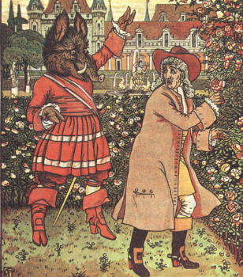

Walter Crane

- Tente de faire le portrait physique et moral de la Belle à partir de ce passage (grâce aux adjectifs employés)

 | Portrait physique | Portrait moral
La Belle

- Tente de faire deux phrases en employant ces adjectifs :
La belle est ……..………………………………………………………………………………………………………………………………………………………………………………………………………………………………………………………………………………………………..
Ses sœurs sont ……………………………………………………………………………………………………………………………………………………………………………………………………..

Proféraient : produisaient, faisaient entendre.
Clameurs : cris

